Project:

Chatty Application

จัดทำโดย

นายจิระเดช ปัญจพรศิวนุกูล 5804062663035

ชลภัส มุกสกุล 5804062660184

Section: CSB

เสนอ

ดร.กอบเกียรติ สระอุบล

Advance Programing 040613424

มหาวิทยาลัยเทคโนโลยีพระจอมเกล้าพระนครเหนือ

Diagram (Architecture)

Diagram/Table

หลักการทำงาน

Chatty Application คือ Application ใช้สำหรับการติดต่อสื่อสารในรูปแบบพิมพ์ข้อความ...

User Interface

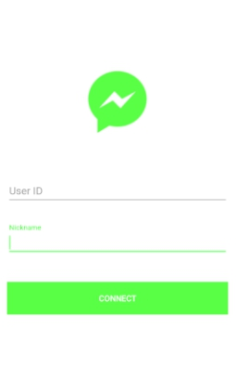

Log – In ใส่ User และ Pass

หากไม่มี Account ระบบจะทำการ Register ให้

ปุ่ม Connect สำหรับ Log – In และ Register

หน้าแรกของ App

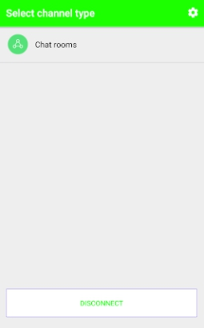

หน้าแก้ไข Profile

สร้างห้องแชต

ออกจากระบบ (Sign Out)

หน้าหลักของ App

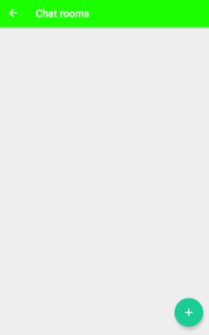

ปุ่มย้อนกลับ

ค้นหารายชื่อเพื่อนที่ต้องการคุย

รายชื่อประวัติห้องแชต

(ยังไม่เริ่มคุย)

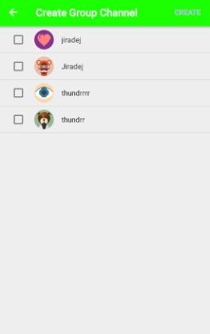

คลิ้กเพื่อสร้างห้องแชต

รายชื่อเพื่อน(ติ้กเพื่อนก่อนสร้างห้อง)แชต)

ปุ่มย้อนกลับ

รายชื่อเพื่อน

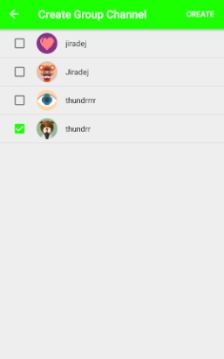

สร้างห้องแขต

เลือกเพื่อนเพื่อคุย

รายชื่อเพื่อน

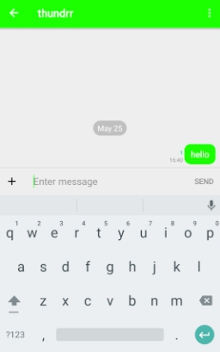

ข้อความที่ส่งไปแล้ว

ปุ่มข้อความส่งข้อความ

คีย์บอร์ด

ห้องแชต

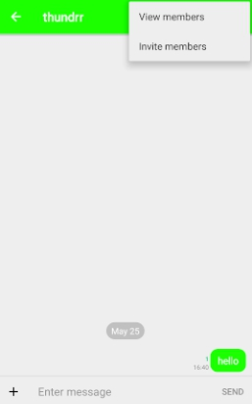

ดูสมาชิกในห้องแชต และปุ่มเชิญเพิ่มเพื่อน

จำนวนคนที่อ่าน

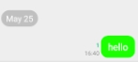

เวลาที่ส่ง

วันที่ที่ส่ง

ห้องแชต

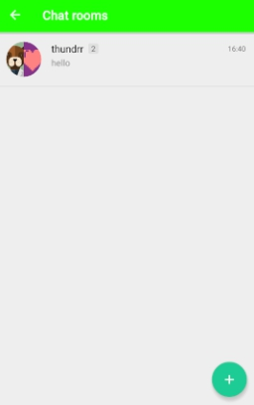

ชื่อห้องแชต(ชื่อเพื่อน)

รายชื่อประวัติห้องแชต

(เมื่อกดย้อนกลับห้องแชต)

Account Setting

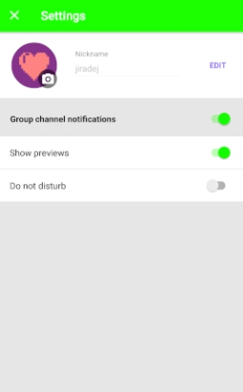

ปุ่มย้อนกลับ

เปลี่ยนชื่อ

ปิดแจ้งเตือนห้องแชตกลุ่ม

เปลี่ยนรูปโปรไฟล์

แสดงข้อความตัวอย่าง

โหมดห้ามรบกวน